AC79 Scheda creata il 6 agosto 2022; Ultimo aggiornamento: 8 ottobre 2025

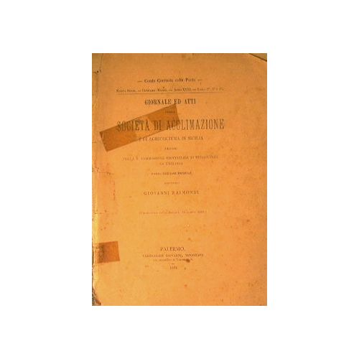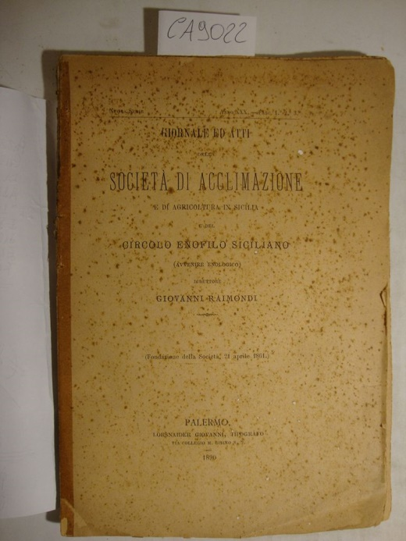

Descrizione storico-bibliografica
*Atti della Società di acclimatazione e di agricoltura in Sicilia. – Tomo 1 (1861)-anno 31 (1891). - Palermo : Tip. Giovanni Lorsnaider, 1861-1891. – 31 volumi. ((Mensile. - BVE0285917
Varianti del titolo:
*Giornale ed atti della Società di acclimatazione e di agricoltura in Sicilia / organo della R. Commissione provinciale di viticoltura ed enologia (1887)
*Giornale ed atti della Società di acclimatazione e di agricoltura in Sicilia e del Circolo enofilo siciliano (1890)
Nel 1890 assorbe: L’*avvenire enologico
Autore: Società di acclimatazione e di agricoltura in Sicilia <Palermo>
Soggetto: Agricoltura – Sicilia – Periodici

*Annuario della prima Esposizione agraria delle provincie siciliane per l'anno … - 1867, parte 1./2.-1868, parte 1/2. - Palermo : Stamperia di G. Lorsnaider, 1867-1869. – 4 volumi ; 22 cm. ((Annuale in due parti
Autore: Società di acclimatazione e di agricoltura in Sicilia <Palermo>; Consorzio agrario delle province siciliane

L'*avvenire enologico : bollettino del Circolo enofilo siciliano. – Palermo : [s.n., 1888-1889]. – 2 volumi. ((Periodicità non determinata. - Descrizione basata su: Anno 2, n. 1/3 (gen./mar. 1889). - PAL0087871

Informazioni storico-bibliografiche
Fondata nel 1861 da Agostino Todaro, direttore del Regio Orto botanico di Palermo

